МИНОБРНАУКИ РОССИИ
Санкт-Петербургский государственный
электротехнический университет
«ЛЭТИ» им. В.И. Ульянова (Ленина)
Кафедра Вычислительной техники

отчет
по лабораторной работе №3
по дисциплине «Интернет вещей»
Тема: «Работа с платформой ThingSpeak»

Студент гр. 2387 |  | Смирнов М.А.
Преподаватель |  | Фаткиева Р.Р.

Санкт-Петербург
2026

СОДЕРЖАНИЕ
Цель работы 3
Выполнение работы 3
Вывод 4
ПРИЛОЖЕНИЕ А. ИСХОДНЫЙ КОД ПРОГРАММЫ 5

Цель работы
Изучение теоретического материала о функционировании платформ облачных вычислений, формирование практических навыков визуализации и анализа потоков данных в реальном времени в облаке ThingSpeak.

Выполнение работы
1. Создаём свой канал
Для работы был создан аккаунт на платформе ThingSpeak.
Создаём новый канал. В верхнем меню ThingSpeak Channels → My Channels. Заполняем поля:
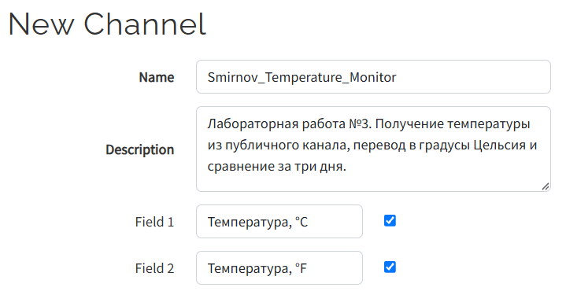
Рисунок 1 – Настройки канала
После сохранения появляется страница канала с вкладками Private View, Channel Settings, API Keys и другими.
2. Идентификатор и ключ
На вкладке API Keys были получены Channel ID (3548322) и Write API Key (3UPBS1SBAF3B4L7E), необходимые для записи данных.
В коде понадобятся оба значения:
- Channel ID указывает, куда записывать результат.
- Write API Key разрешает запись.
3. Программа обработки температуры
- В верхнем меню открываем Apps → MATLAB Analysis.
- Нажимаем New.
- Выбираем Custom (no starter code).
- Нажимаем Create.
- В поле Name ввожу Smirnov_Convert_Temperature.
- В поле MATLAB Code вставь код. Этот раздел предназначен для обработки данных и записи результатов в канал.
Полный листинг кода программы представлен в Приложении А.
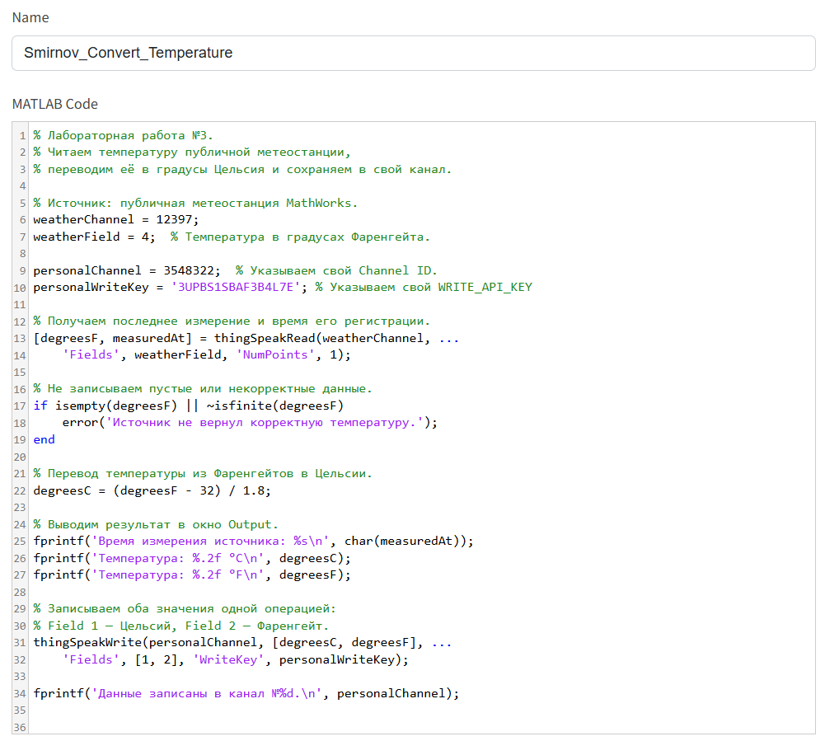
Рисунок 2 – MATLAB Analysis
4. Запускаем программу и проверяем запись
После запуска скрипта в окне Output появляется первая запись об успешной работе.
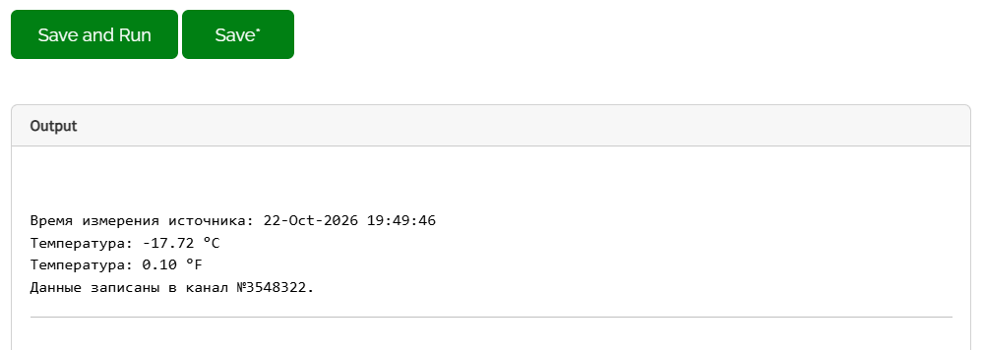
Рисунок 3 – Вывод после запуска скрипта
Открываем Channels → My Channels → Smirnov_Temperature_Monitor.
Переходим на вкладку Private View.
Проверяем два графика: Field 1 Chart и Field 2 Chart.
После первого запуска в каждом поле будет только одно измерение. Для линии нужно несколько точек.
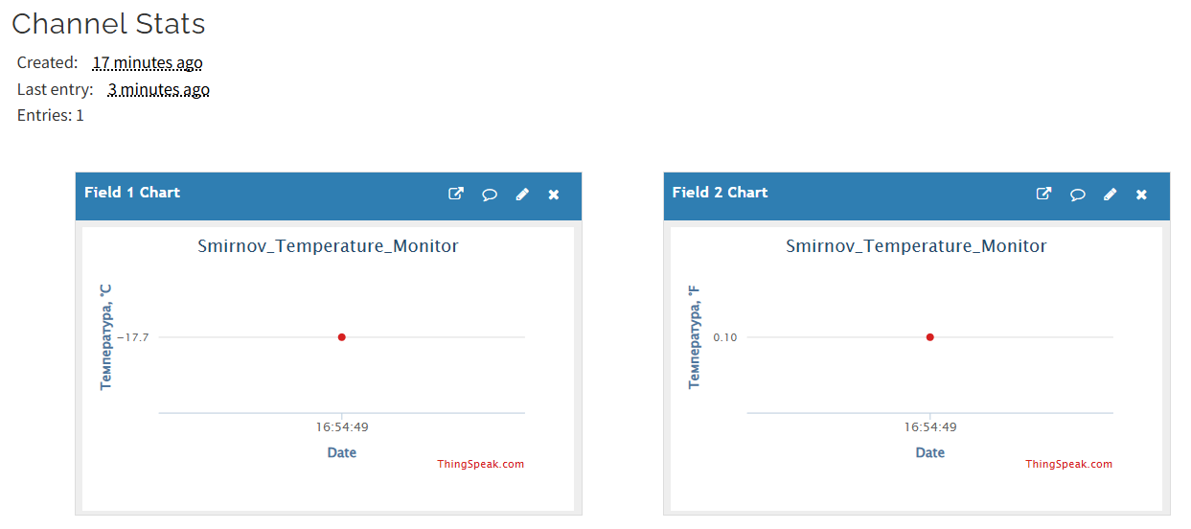
Рисунок 4 – Предварительные графики
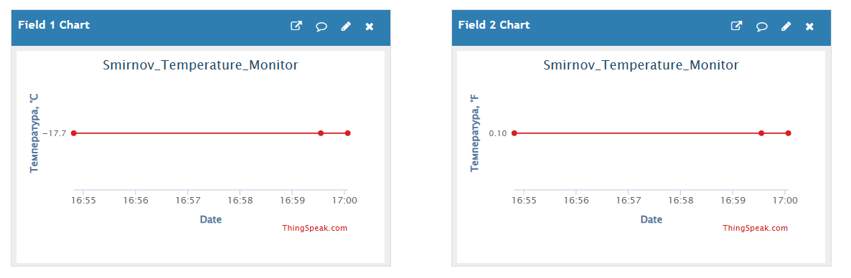
Рисунок 5 – Изменение показаний на графиках
Графики показывают изменение при каждом запуске нашего скрипта.
Можно пронаблюдать изменение графиков в течение недели.
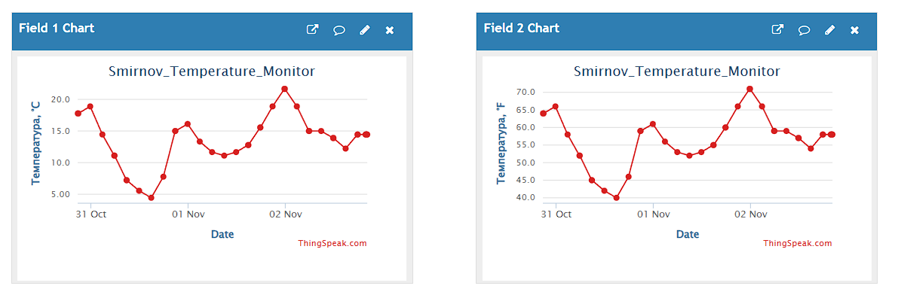
Рисунок 6 – Изменение показателей в течение 3 дней
5. Настроим автоматическое обновление каждые 5 минут
Открываем Apps → TimeControl.
Нажимаем New TimeControl.
Указываем настройки:
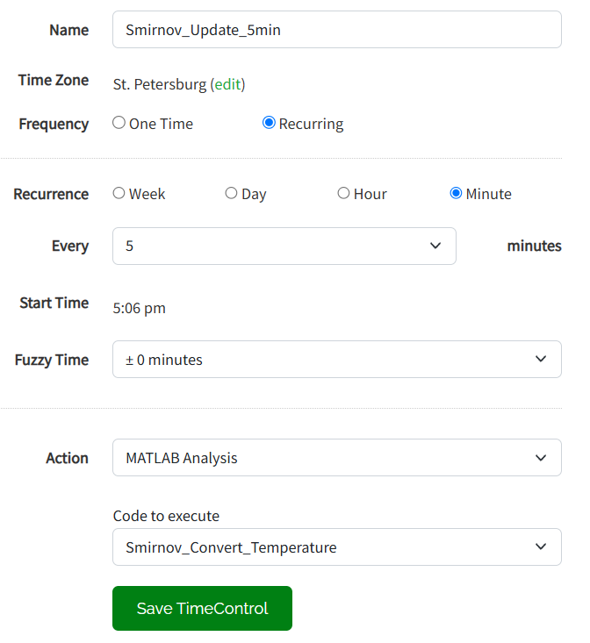
Рисунок 6 – Настройки для автоматического обновления
6. Визуализация данных
В разделе Apps → MATLAB Visualizations был создан график сравнения температур за три дня на основе шаблона «Compare temperature data from three different days». График был добавлен в отображение канала.
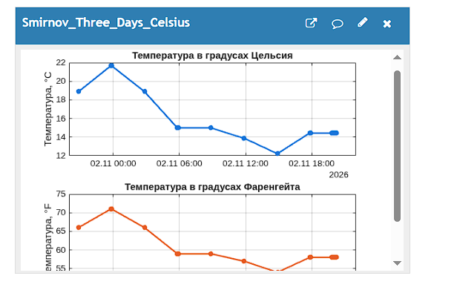
Рисунок 7 – График сравнения температур
На данном графике можно увидеть, как менялись показания температуры в течение трёх прошедших дней.

Вывод
В ходе лабораторной работы было произведено знакомство с облачной платформой ThingSpeak. Создан канал для сбора данных о температуре. С помощью MATLAB Analysis и TimeControl была настроена автоматическая передача данных с публичного канала метеостанции в собственный канал. Освоены навыки визуализации и анализа потоковых данных в облаке. Работа схемы и программы успешно проверена.

ПРИЛОЖЕНИЕ А. ИСХОДНЫЙ КОД ПРОГРАММЫ
% Получаем температуру метеостанции Uniontown в °F,
% переводим в °C и сохраняем в собственный канал.

weatherChannel = 3;
weatherField = 1;

personalChannel = 3548322;
personalWriteKey = '3UPBS1SBAF3B4L7E';

% Читаем последнее измерение и время источника.
[degreesF, measuredAt] = thingSpeakRead(weatherChannel, ...
'Fields', weatherField, 'NumPoints', 1);

if isempty(degreesF) || ~isfinite(degreesF)
error('Источник не вернул корректную температуру.');
end

% Преобразуем Фаренгейты в Цельсии.
degreesC = (degreesF - 32) / 1.8;

fprintf('Источник: Uniontown Weather Data, канал 3.\n');
fprintf('Время измерения: %s\n', char(measuredAt));
fprintf('Температура: %.2f °F = %.2f °C\n', degreesF, degreesC);

% Записываем оба значения:
% Field 1 — °C, Field 2 — °F.
thingSpeakWrite(personalChannel, [degreesC, degreesF], ...
'Fields', [1, 2], ...
'WriteKey', personalWriteKey);

fprintf('Данные успешно записаны в канал №%d.\n', personalChannel);

